20232142L4

例4　(2023·武汉市高二期末)如图长为*L*的一段直光导纤维，让一单色光线射向右侧截面某点，缓慢减小入射角*α*，发现减小至*α*＝60°时便不再有光从长侧面逸出。已知光在真空中的传播速度为*c*。

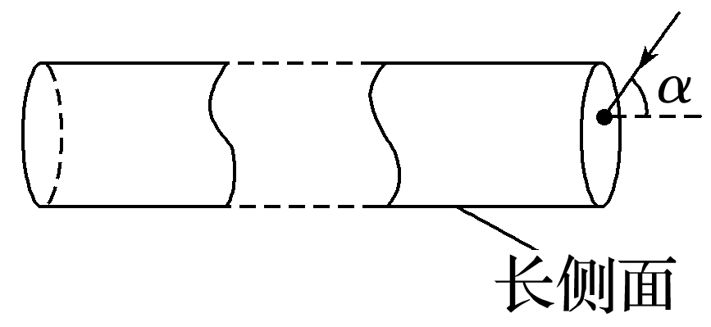

(1)求该光导纤维对这种单色光的折射率；

(2)以不同入射角进入光导纤维的光信号传递到另一端所用的时间会有所不同，求最长时间。